SGIS

Manual do Utilizador

Versão 1.0

Dezembro 2003

Índice

Índice 1
O que é o SGIS? 3
Conceitos Básicos 4
Actividades 4
Solicitações 4
Protocolo 4
Hierarquias 4
Grupos 4
Filas de Trabalho (pool de recursos) 5
Funções 5
Utilizador 5
Intervenientes 5
Assignação/Aceitação 6
Conceitos Gerais 8
Entrada na aplicação SGIS 8
Minimizar, Maximizar, Restaurar e Fechar 9
Aumentar, Diminuir e Mover Janelas 9
Selecção de registos 9
Editar Registos 9
Eliminar Registos 10
Gravar Dados 10
Actualização dos Dados 10
Calendário (data e hora) 10
Navegação 11
Pesquisa 11
Navegação entre páginas 11
Visualização de Registos por Letra 11
Aceder a dados existentes 11
Saída da Aplicação do SGIS 12
O Meu de Trabalho 14
Em espera 16
Completo 16
O meu Grupo 16
Solicitações 16
Menu Ficheiros 16
Modelos 17
Filas de Trabalho 17
Lista de Actividades 19
Funções 20
Grupos 21
Criação de Solicitações /Actividades 24
Conceitos Gerais 24
Solicitações Ad-hoc 25
Delegar/ Informar 27
Descrição 28
Definições Avançadas 29
Documentos 30
Contactos 32
Solicitador 33
Histórico 34
Informação Relacionada 35
Protocolo 36
Actividades Ad-hoc 38
Delegar/ Informar 40
Histórico 41
Informação Relacionada 42
Protocolo 43
Solicitações / Actividades a partir de modelo 44
Criar um Modelo 45
Abrir um modelo 48
Criar nova actividade ou solicitação a partir de modelo 49
Um para um; Um para Muitos 50
Fecho das Solicitações / Actividades 51
Completar (condicionantes) 51

O que é o SGIS?
O Sistema de Gestão Integrada de Solicitações é uma aplicação que se destina a registar, integrar e uniformizar todas as solicitações ou actividades recebidas ou geradas na DFA5, de uma forma simples e intuitiva.
Para efeitos de Gestão e Manutenção da Aplicação podem ser produzidos diversos mapas e relatórios.
O presente manual tem como finalidade o esclarecimento de questões susceptíveis de serem levantadas, de forma a simplificar a sua utilização.

Conceitos Básicos
Inerentes à aplicação estão os seguintes conceitos:

Actividades
As actividades são acções individuais. As actividades são sempre na óptica de quem faz um serviço.
As actividades podem ou não estar associadas a solicitações. De uma actividade podem depender outras actividades que só serão despoletadas após a conclusão da anterior.
As actividades e solicitações podem ser criadas através de um modelo.

Solicitações
As solicitações são na óptica de quem pede um serviço. É um pedido de resolução de uma determinada ocorrência. A solicitação pode ser atribuída a um ou vários utilizadores. Duma solicitação pode ocorrer uma ou várias actividades.

Protocolo
Os protocolos são um conjuntos de actividades pré-definidas e relacionadas entre si para resolver uma determindada solicitação. O protocolo pode funcionar como uma “check-list” para resposta a uma determinada solicitação cuja forma e metodologia é de resolução é conhecida.
Os protocolos podem serem alterados. A um protocolo posso adicionar e/ou remover actividades.

Hierarquias
A aplicação possibilita as seguintes hierarquias:

Grupos
O conceito de grupo respeita a grupos de utilizadores da aplicação. Os grupos permitem a criação de uma hierarquia.
Por exemplo:
- Grupo Assistência a Clientes
  - Responsável pela Assistência
    - Responsável pela Zona Sul
      - Produto A
      - Produto B
      - Produto C
    - Responsável pela Zona Norte
      - Produto A
      - Produto B
      - Produto C
    - Responsável pela Zona Centro
      - Produto A
      - Produto B
      - Produto C

Filas de Trabalho (pool de recursos)
Não permite a criação de hierarquias. As filas de trabalho consistem num conjunto de pessoas responsáveis por responder a um determinado tipo de solicitação. Por exemplo: na empresa Microsoft, a área Help-Desk é responsável pela resolução de solicitações telefónicas.

Funções
O conceito de Funções respeita à função dentro da organização. A atribuição da execução de uma actividade ou solicitação é feita a uma função específica. Por exemplo, o Secretariado é responsável por solicitações de envio de faxes e cartas.
Ao atribuirmos actividades ou solicitações a um grupo, fila ou funções essa atribuição não é feita a uma pessoa e sim a um determinado conjunto de pessoas.

Utilizador
O conceito de utilizador respeita a uma pessoa. Ao nível do utilizador pode ser criada uma relação entre este e Grupo, Fila e Função. O utilizador “X” pode pertencer ao Grupo “Y”, Fila “W” e Função “Ç”

Intervenientes
Os intervenientes podem assumir os seguintes tipos:
- Responsável: utilizador que cria a actividade ou a solicitação
- Proprietário: utilizador que cria o documento
- Executante: Grupo, Fila de Trabalho, Função ou Utilizador responsável pela resolução da actividade ou solicitação
- Monitor: monitoriza o executante e a resolução da actividade ou solicitação
- Delegar em: Grupos, Filas de Trabalho, Funções ou Utilizadores a quem se delega a execução
- Conhecimento a: Grupos, Filas de Trabalho, Funções ou Utilizadores a quem se dá conhecimento da actividade ou solicitação

Assignação/Aceitação
O responsável pela solicitação ou actividade pode assignar a sua execução a Grupos, Filas de Trabalho, Funções ou Utilizadores.
A aceitação da execução é feita pelo executante assignado.
- Exemplos:
  - Assignação da actividade a um Grupo, Fila de Trabalho ou Função. A actividade “Registar encomenda de cliente” é assignada ao grupo “Produto A”. Um dos elementos do grupo deverá aceitar a actividade e passará a ser o executante da mesma. Os restantes elementos deixarão de ser responsáveis pela execução dessa actividade específica. No caso dessa actividade voltar a ser solicitada numa outra ocasião o procedimento volta a ser o mesmo, ou seja, o grupo recepcionará a actividade que deverá ser aceite por um dos seus elementos.
  - Assignação da actividade a um Utilizador. O utilizador foi assignado o executante da actividade “verificar stock”. O utilizador será o responsável pela aceitação da mesma.
A aplicação prevê as seguintes situações:
    - Aceitar: aceita a execução da actividade ou solicitação
    - Aceitar e completar: aceita e dá a execução como completa
    - Aceitar e Cancelar: aceita e cancela a execução. Deste modo a actividade ou solicitação é dada como cancelada. Por exemplo, se a execução de uma actividade deixou de ser necessária.
    - Aceitar e Suspender: aceita e suspende a execução. Deste modo a execução fica em suspenso. A execução da actividade ou solicitação não é dada como concluída, nem é cancelada.
O ícone demonstra que a solicitação ou actividade ainda não foi aceite pelo executante.

Conceitos Gerais
Os conceitos básicos são conceitos comuns a toda a aplicação do SGIS.
Este capítulo destina-se a especificar os conceitos que estão inerentes à utilização básica da aplicação.

Entrada na aplicação SGIS
A entrada na aplicação é efectuada através da validação de um nome de utilizador e de uma password, previamente atribuídos e exclusivos.
Para entrar na aplicação, preencha os campos de utilizador e password com os dados que lhe foram atribuídos e transmitidos na seguinte caixa:
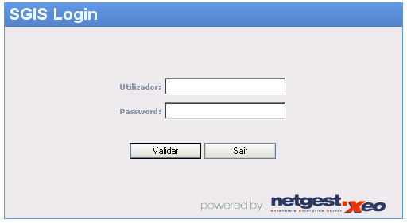
A validação do utilizador e da password é sensível a formatações de texto, por isso, em caso de erro, verifique os seguintes caracteres: acentos, maiúsculas, minúsculas ou espaços.
Confira qualquer diferença entre os nomes que lhe foram atribuídos e os que está a inserir.
Exemplos:
- Dados atribuídos a um utilizador:
Utilizador: jose
Password: vig23
- Não entra na Aplicação
Utilizador: josé
Password: Vig 23.
Após o preenchimento dos campos Utilizador e da Password, carregue no botão
Para sair do ecrã de acesso à aplicação clique no botão . Deste modo não valida os campos de Utilizador e Password e não terá acesso à aplicação.
Só após a autenticação do utilizador e da password terá acesso ao ecrã inicial da aplicação.

Minimizar, Maximizar, Restaurar e Fechar
No canto superior direito de todas as janelas encontram-se os botões .
- Para minimizar a janela clique no botão
- Para maximizar a janela clique no botão . Este aumentará a janela para a largura do seu ecrã.
- Para restaurar a janela clique em . A janela retornará ao tamanho inicial.
- Para fechar a janela clique em .

Aumentar, Diminuir e Mover Janelas
Para aumentar ou diminuir o tamanho das janelas, possicione o cursor no canto inferior direito das mesmas e arraste até ao tamanho desejado.
Para mover uma janela clique na zona superior da mesma e arraste-a até ao local desejado.

Selecção de registos
Para seleccionar um registo clique na caixa 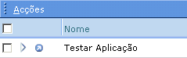
v
Para seleccionar todos os registos existentes na lista clique em sempre que esta coluna for demonstrada.
v

Editar Registos
Para editar registos clique sobre o registo que deseja editar.

Eliminar Registos
Para eliminar registos, seleccione o ou os registos a eliminar e, posteriormente, no menu Acções seleccione apagar selecção. Por exemplo: 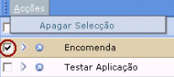

Gravar Dados
Para guardar os dados, pode:
- Aceder ao menu Documento e seleccionar uma das seguintes opções:
  - “Guardar”: grava o documento
  - “Guardar e Fechar”: guarda e após a gravação ter sido efectuada fecha o documento
  - “Guardar como”: permite guardar o documento com outro nome
- Clicando nos botões:
  - : guarda o documento
  - : guarda e fecha o documento

Actualização dos Dados
Para proceder à actualização dos dados registados clique no ícone . Sempre que os dados registados não forem demonstrados na janela após a sua criação clique em .

Calendário (data e hora)
A inserção da data e efectuada na seguinte caixa: .
Ao clicar no ícone acede ao calendário: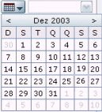
Seleccione a data pretendida, clicando na mesma. Por defeito, a aplicação selecciona o dia actual.
Após a selecção da data, a caixa da hora ficará disponível:
.

Navegação
A barra de navegação existe em janelas que possibilitam a pesquisa de informação ou que tenham mais do que uma página e é semelhante em todas que têm esta funcionalidade.

Pesquisa
Nas janelas que possibilitam a pesquisa de informação, é apresentada a seguinte caixa:
A pesquisa é efectuada entre os registos existentes na respectiva página.
Para efectuar a pesquisa insira o texto a procurar na caixa, por exemplo, para pesquisar ITDS, escreva na caixa e em seguida clique no botão .
O ou os tópicos relacionados com a procura efectuada serão listados. Seleccione a informação que necessita de entre a lista.
Se existir um único registo com ITDS aparecerá esse registo, se não existir registo com ITDS não aparecerão resultados e se existir mais do que um registo em que consta ITDS aparecerão todos os resultados.

Navegação entre páginas
Numa janela com mais do que uma página, no seu extremo inferior aparece a seguinte barra .
Esta barra permite a deslocação entre as páginas constantes dessa janela.
Para aceder à página seguinte clique na seta , para a aceder à página anterior clique na seta . No caso de apenas existir uma página nessa janela as setas encontrar-se-ão desactivadas.

Visualização de Registos por Letra
Para visualizar apenas registos de um determinado caracter, seleccione o mesmo na barra:
.
Ser-lhe-ão apresentados os registos existentes com o caracter seleccionado.

Aceder a dados existentes
Sempre que é possível aceder a dados existentes é apresentado o ícone . Para aceder aos dados clique no mesmo.

Saída da Aplicação do SGIS
Para sair da aplicação clique:
- no botão , no extremo superior direito do ecrã do ecrã inicial;
- no menu 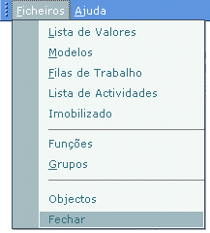 seleccione a opção Fechar.

O Meu de Trabalho
Após a validação do utilizador e da password encontra-se agora no ecrã inicial do SGIS.
À entrada na aplicação encontra-se na área “O meu Trabalho”.

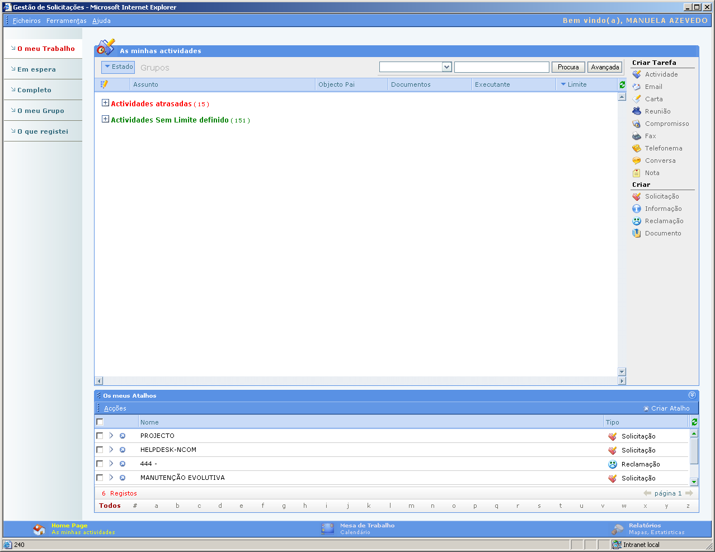
Através deste ecrã pode aceder às seguintes funcionalidades:

As minhas Actividades
Nesta área são listadas todas as actividades que se encontram pendentes.
Para aceder ás propriedades de uma actividade seleccione-a, clicando nela.

Visualização das minhas actividades
A barra constante da área “As minhas Actividades” permite ordenar as actividades demonstradas por colunas.
Para ordenar por uma coluna clique na mesma. Esta ficará assinalada com uma seta.
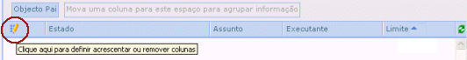
Para acrescentar colunas á barra clique no ícone assinalado na figura anterior. Abrirá a seguinte janela:
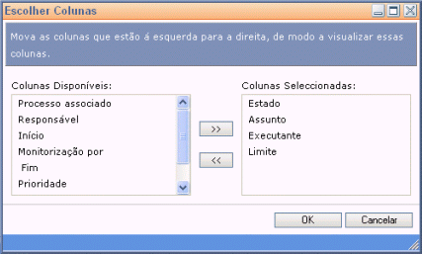
Para adicionar uma coluna, seleccione-a nas Colunas Disponíveis e clique em .
Para remover uma coluna da barra seleccione-a nas Colunas Seleccionadas e clique no ícone .
Para confirmar as alterações clique no botão .
Para cancelar as alterações clique no botão .

Os meus Atalhos
A área “os meus Atalhos” permite-lhe criar atalhos para registos, de modo a que estes estejam visíveis na mesa de trabalho.
Para criar um atalho, clique no botão acima demonstrado. Abrirá a janela dos registos existentes. Seleccione o registo pretendido, clicando no mesmo.
Os atalhos seleccionados serão listados abaixo, por exemplo:
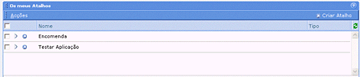

Esconder /Visualizar a área “Os meus Atalhos”
Para esconder ou visualizar a área “Os meus Atalhos” clique em .

Em espera
Esta área lista todas as actividades que se encontram pendentes da resolução de outras ou que estão suspensas. Para abrir a actividade clique na mesma.

Completo
Esta àrea demonstra a lista de todas as actividades que estão completas.

O meu Grupo
Esta àrea lista todas as actividades que estão atribuídas ao grupo ou grupos a que o utilizador pertence.

Solicitações
Esta área apresenta uma lista de todas as solicitações.

Menu Ficheiros
Através do menu Ficheiro acede às seguintes funcionalidades:
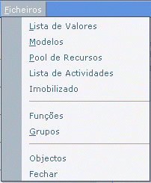

Modelos
Ao seleccionar a opção Modelos no menu ficheiros abre a seguinte janela:
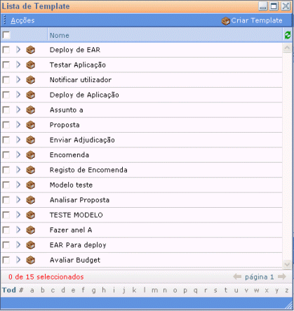
Desta constam todos os registos de modelos existentes na aplicação.

Filas de Trabalho
Ao selecionar “Filas de Trabalho” acede à lista de Filas de trabalhos existentes.
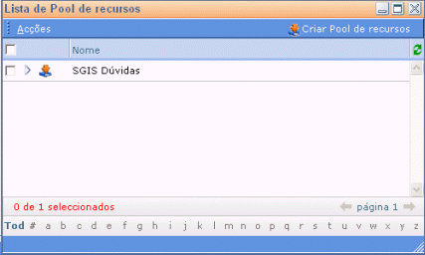
Para criar uma nova Fila de Trabalho seleccione:
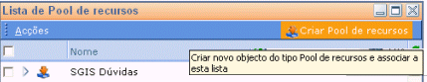
Abre a seguinte janela:
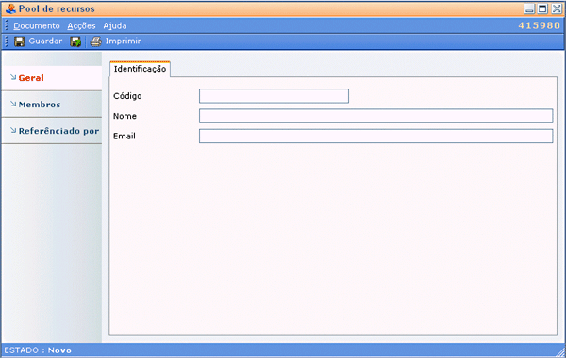
Para adicionar ou visualizar os membro pertencentes a uma pool de recursos seleccione “Membros”.
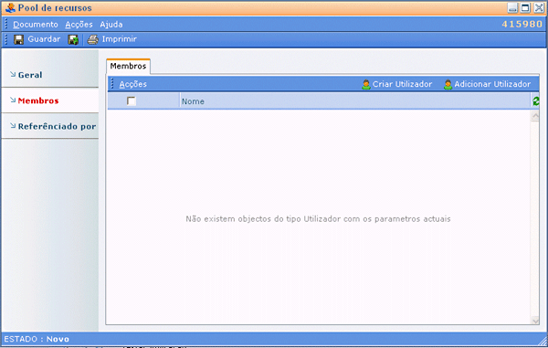
Para criar um novo utilizador e associá-lo à Pool de recursos clique em .
Para aceder à lista de utilizadores existentes clique em . Seleccione o ou os utilizadores a associar.

Lista de Actividades
Ao seleccionar “Lista de Actividades” abre a seguinte janela, de onde consta a lista de actividades existentes:
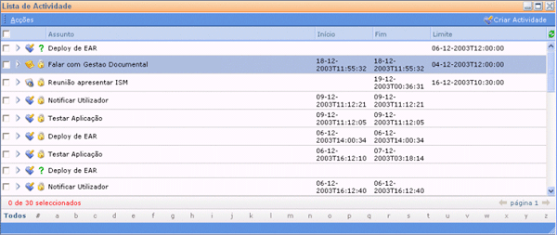
Poderá criar uma nova actividade clicando no botão .
Abre a seguinte janela:
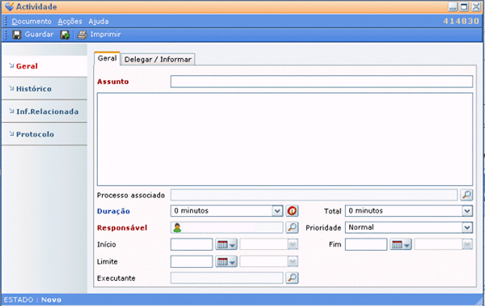

Funções
Ao seleccionar “Funções” acede à lista de funções existentes:
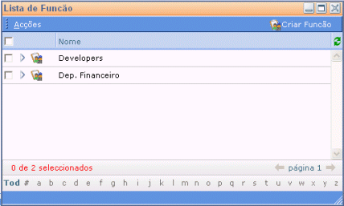
Para criar uma nova função seleccione o botão .
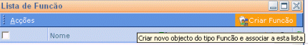
Abre a seguinte janela:
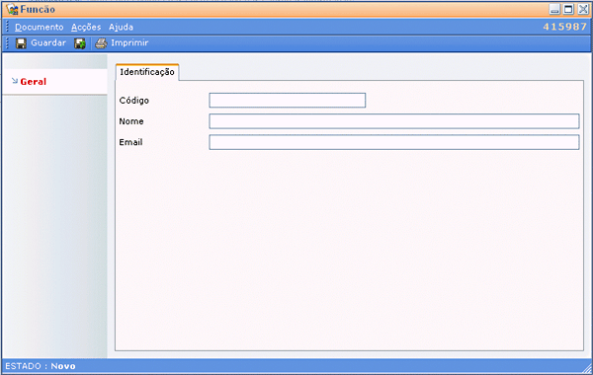

Grupos
Ao seleccionar “Grupos” acede à lista de grupos existentes no sistema:
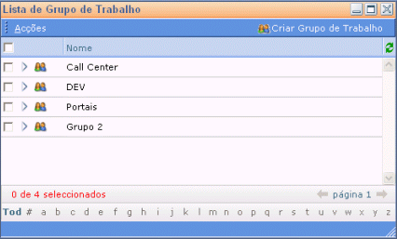
Para criar um grupo de trabalho, clique no botão .
Abrirá a seguinte janela:
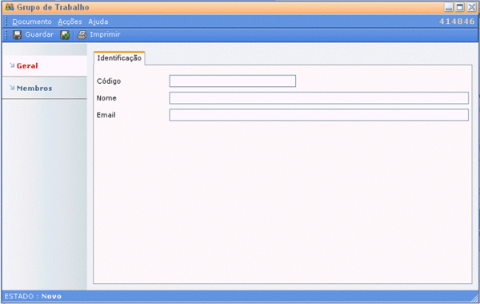
Para associar elementos membros ao grupo de trabalho seleccione a opção “Membros”. Abrirá a seguinte janela:
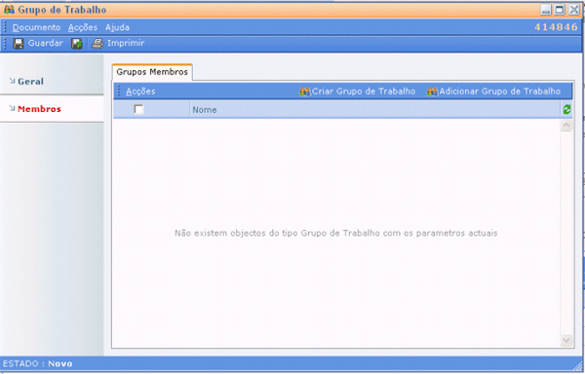
Para criar um novo grupo de trabalho seleccione .

Adicionar Grupo de Trabalho
Para adicionar um grupo de trabalho já existente seleccione .
Abrirá a seguinte janela:
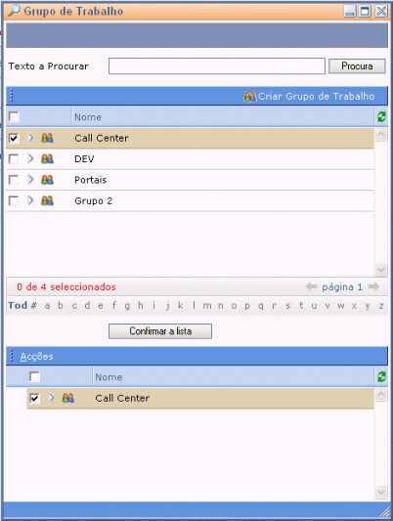
Seleccione o ou os grupos de trabalho a adicionar, por exemplo, Call Center. O ou os itens seleccionados são demonstrados na zona inferior da janela. Para confirmar a inserrção do item seleccionado clique .

Criação de Solicitações /Actividades

Conceitos Gerais
A criação de solicitações e de actividades pode ser efectuada através de modelos ou ad-hoc.
Os modelos são templates de actividades ou solicitações, e podem ser reutilizados para novas actividades ou solicitações.
As actividades ou solicitações Ad-hoc permitem-lhe criar novas actividades ou solicitações a partir de janelas “em branco” permitindo ao utilizador definir as suas propriedades.
O executante herda as propriedades definidas.

Solicitações Ad-hoc
Para criar uma Solicitação Ad-hoc, na Mesa de Trabalho clique em 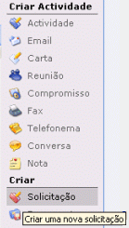 .
Abrirá a seguinte janela:
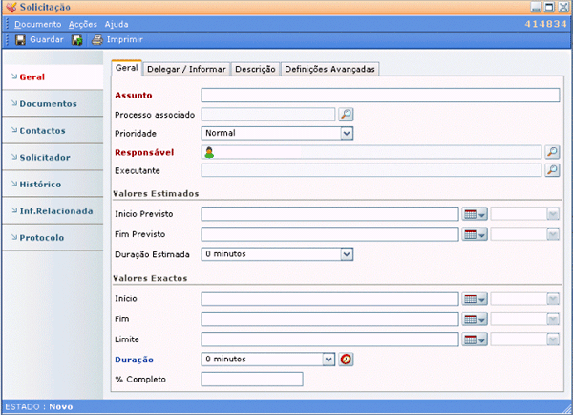
Na zona “Geral” encontram-se os campos gerais da Solicitação.
Na caixa “Assunto” escreva o assunto da Solicitação.
Para associar um processo a esta solicitação clique no ícone .
No campo “Prioridade” seleccione a prioridade da Solicitação, clicando no ícone . Seleccione a prioridade entre a lista apresentada: 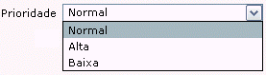
O responsável pela Solicitação é o criador da mesma que a cria. A aplicação associa automaticamente ao utilizador que acedeu à aplicação.
No campo executante insira o responsável pela execução da solicitação.
Na área “Valores Estimados” insira a data e/ou hora de início ou de fim previstos. No campo “Duração Estimada” insira o valor estimado para a conclusão da Solicitação. Estes campos não são de preenchimento obrigatório.
Na área “Valores Exactos” pode inserir os valores exactos de ínicio, fim ou limite de conclusão da solicitação.
A duração da solicitação é automaticamente contabilizada desde o momento em que a inicia. Para desactivar a contagem, clique no ícone . Para reactivar a contagem clique em .
O campo “% Completo” permite a inserção da percentagem da Solicitação já completa.

Delegar/ Informar
Ao seleccionar “Delegar /Informar” acede às funcionalidades de monitorização, delegação e conhecimento.
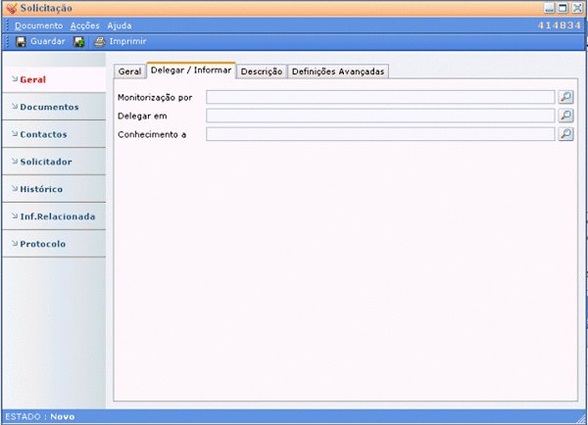
Para atribuir um monitor, insira o mesmo nesta caixa. O monitor da Solicitação não é o responsável pela resolução da Solicitação. O seu papel é o de monitorizar o estado de resolução da mesma.
No campo “Delegar em” poderá delegar a outrem a resolução da solicitação, que ficará responsável pela resolução mesma.
No campo “Conhecimento a” seleccione ou insira os dados de quem deverá ter conhecimento da solicitação.

Descrição
Esta área permite-lhe inserir a descrição da solicitação.
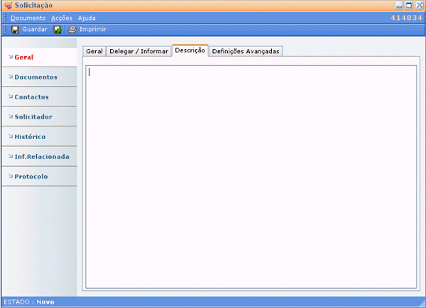
Escreva a descrição na caixa de texto.

Definições Avançadas
Esta área permite atribuir restrições à solicitação.
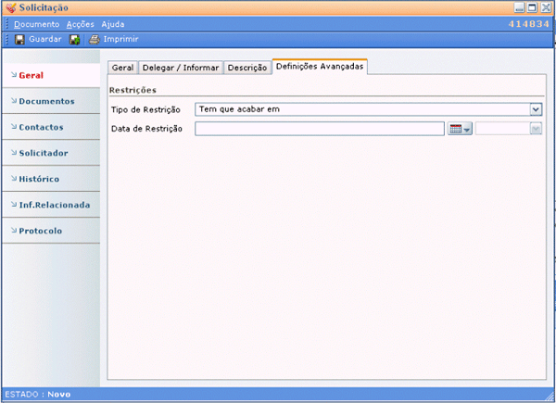
Para atribuir a seleccione o campo “Tipo de Restrição”. A restrição pode ser do tipo:
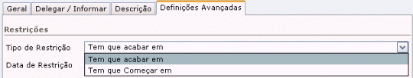
Após seleccionar o tipo de restrição indique os valores restritivos de data e/ou hora de conclusão ou ínicio, consoante o tipo que tiver seleccionado, no campo “Data de Restrição”.

Documentos
Nesta área pode associar documentos à solicitação. Pode associar documentos em formato word, PDFs, Excel, etc.
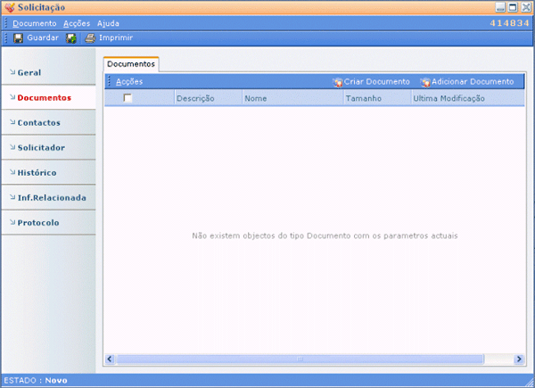
Para associar um documento ainda não registado na aplicação e associá-lo à solicitação clique no botão :
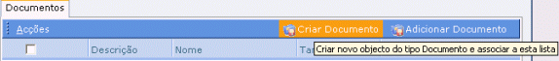
Abre a seguinte janela:
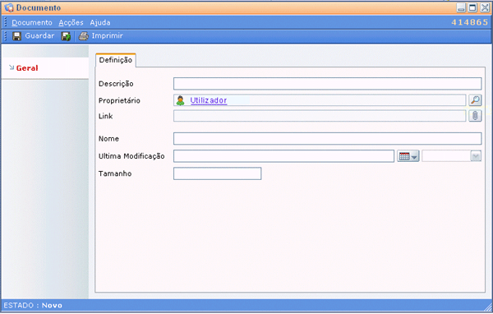
No campo “Descrição” insira a descrição do documento.
O proprietário do documento é o utilizador que o cria. Este campo é automaticamente preenchido pelo sistema, de acordo com os dados do utilizador que acede à aplicação.
No campo “Link” insira o caminho do documento ou clique no ícone para procurar um documento existente, por exemplo, no seu computador.
No campo “Nome” insira o nome do documento.
O campo “Ultima Modificação” demonstra a última modificação efectuada no documento.
O campo “Tamanho” demonstra o tamanho do documento.
Para adicionar um documento já registado na aplicação clique no botão . Acederá à lista de documentos existentes no sistema. Seleccione o documento pretendido entre a lista de documentos existentes.
Os documentos associados à solicitação serão listados na àrea “Documentos” na janela da Solicitação.

Contactos
A área de contactos permite associar contactos à solicitação.
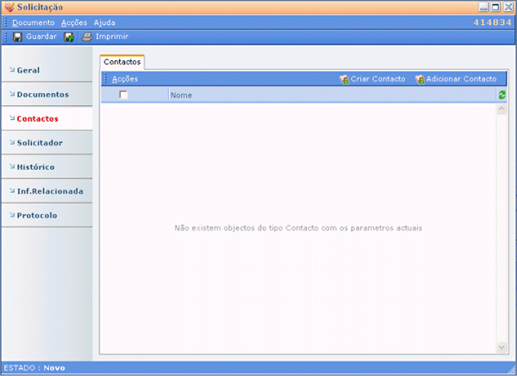
Para criar um novo contacto a associar à solicitação clique em :
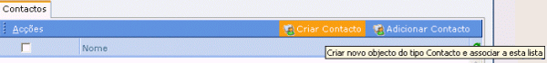
Para adicionar um contacto com registo já existente na aplicação clique em :
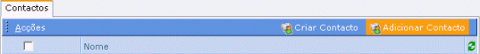
Acederá à lista de contactos já registados na aplicação. Seleccione o ou os contactos pretendidos.

Solicitador
A área solicitador permite-lhe criar ou adicionar os dados do solicitador.
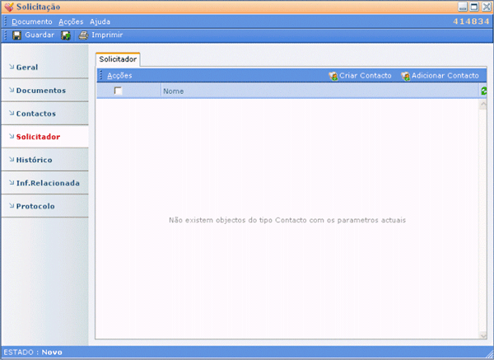
Para criar um contacto, clique em .
Para adicionar um contacto com registo já existente na aplicação clique em . Acederá à lista de contactos já registados na aplicação.

Histórico
A área Histórico permite-lhe criar ou associar um histórico de trabalho à Solicitação.
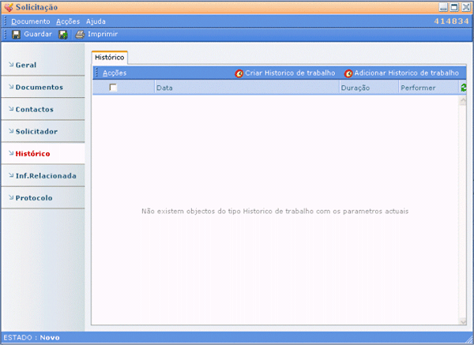
Para associar um novo histórico de trabalho, clique em .
Para associar um histórico de trabalho já existente clique no botão .
Os históricos de trabalhos serão listados nesta área.

Informação Relacionada
Esta àrea permite-lhe relacionar informação com a solicitação.
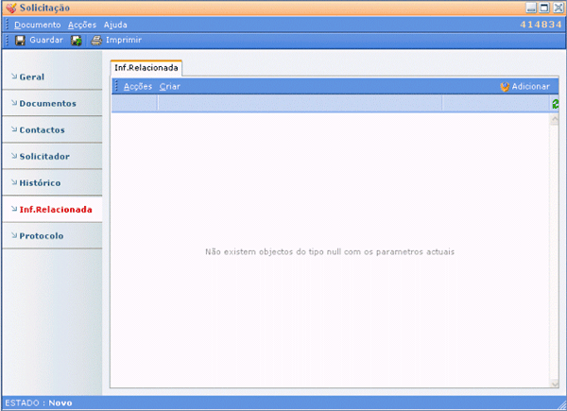
Para adicionar informação clique no botão .
No menu “Acções”
No menu “Criar”

Protocolo
Nesta àrea pode criar protocolos de actuação para esta solicitação.
A àrea “Protocolo” lista todos os protocolos associados.
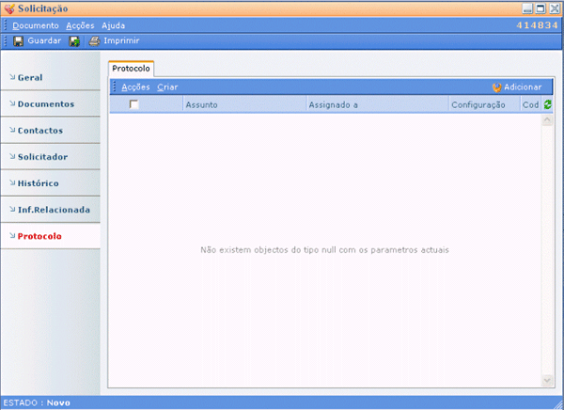
O menu “Acções” permite apagar ou aceitar itens seleccionados.
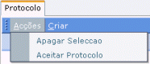
Para Apagar ou Aceitar o ou os protocolos listados, seleccione-os e posteriormente clique em “Apagar Selecção” ou “Aceitar Protocolo”.
O menu “Criar” permite a criação de protocolos.
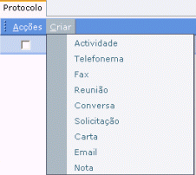
Para adicionar um protocolo já existente clique no botão . Abre a seguinte janela:
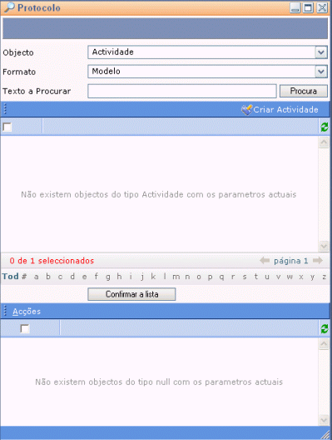
Seleccione o objecto (Actividade, Solicitação ou Documento), o formato e insira o texto a procurar. A procura será restringida pelos campos anteriormente seleccionados.
Para criar uma nova actividade associada ao protocolo clique no botão .
Seleccione os itens a associar e clique no botão .
Os itens seleccionados serão listados no campo abaixo.

Actividades Ad-hoc
Para criar uma Actividade ad-hoc, clique numa das seguintes opções: 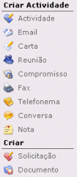
Por exemplo, para criar uma actividade normal: 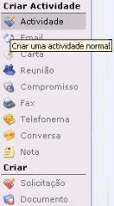
As restantes actividades listadas criam actividades do tipo descrito (Email, Carta, Reunião, Compromisso, Fax, Telefonema, Conversa, Nota).
Abrirá a seguinte janela:
No campo assunto, insira o assunto da actividade.
Para associar um processo clique no ícone . Seleccione o processo a associar.
O campo Duração é automaticamente despoletado pela aplicação desde o momento em que a actividade é aberta. Para activar ou desactivar a contagem da duração clique no ícone (activa) ou (desactiva). O campo total demonstra a duração total.
O responsável pela actividade é o criador da mesma.
Para atribuir a prioridade de resolução clique: e seleccione o nível de prioridade.
O campo início permite-lhe a inserção da data e hora de início da actividade.
O campo limite permite a inserção de uma data e/ou hora limite para a resolução da actividade.
Do campo Executante consta o responsável pela execução da actividade. Para atribuir um executante clique no ícone .

Delegar/ Informar
Para atribuir propriedades de delegação ou informação seleccione “Delegar/Informar”
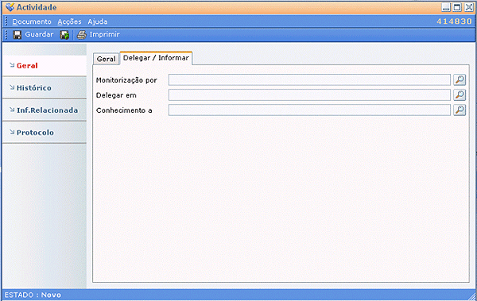
Para atribuir um monitor, insira o mesmo nesta caixa. O monitor da Solicitação não será o responsável pela execução da Solicitação. O seu papel é o de monitorizar o estado de resolução da mesma.
No campo “Delegar em” poderá delegar a outrem a resolução da solicitação, que ficará responsável pela resolução mesma.
No campo “Conhecimento a” seleccione ou insira os dados de quem deverá ter conhecimento da solicitação.

Histórico
A área Histórico permite-lhe criar ou associar um histórico de trabalho à actividade.
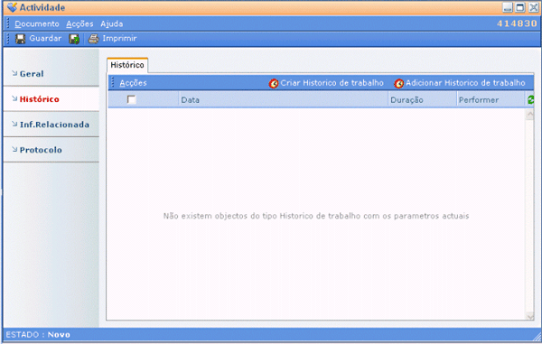
Para associar um novo histórico de trabalho, clique em .
Para associar um histórico de trabalho já existente clique no botão .
Os históricos de trabalhos serão listados nesta área.

Informação Relacionada
Esta àrea permite-lhe relacionar informação com a solicitação.
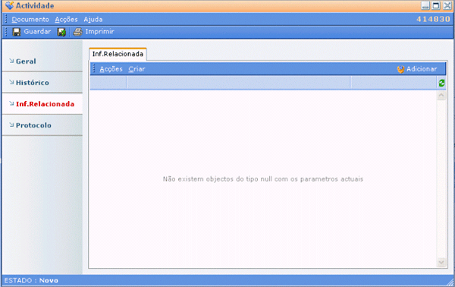
Para adicionar informação clique no botão .
No menu “Acções”
No menu “Criar”

Protocolo
Nesta àrea pode criar protocolos de actuação para esta actividade.
A àrea “Protocolo” lista todos os protocolos associados.
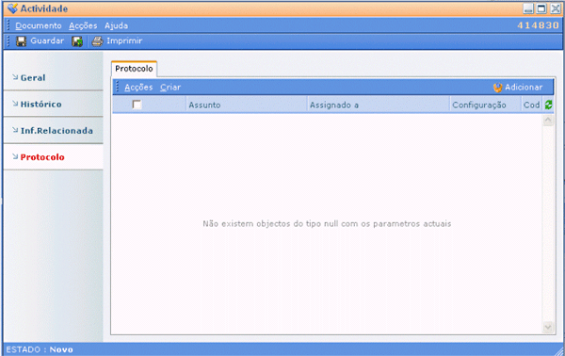
O menu “Acções” permite apagar ou aceitar itens seleccionados.
Para Apagar ou Aceitar o ou os protocolos listados, seleccione-os e posteriormente clique em “Apagar Selecção” ou “Aceitar Protocolo”.
O menu “Criar” permite a criação de protocolos.
Para adicionar um protocolo já existente clique no botão . Abre a seguinte janela:
Seleccione o objecto (Actividade, Solicitação ou Documento), o formato e insira o texto a procurar. A procura será restringida pelos campos anteriormente seleccionados.
Para criar uma nova actividade associada ao protocolo clique no botão .
Seleccione os itens a associar e clique no botão .
Os itens seleccionados serão listados no campo abaixo.

Solicitações / Actividades a partir de modelo
Esta funcionalidade permite a criação de modelos para determinadas ocorrências e para todos os utilizadores da aplicação.
Por exemplo, modelo para a solicitação “Encomenda de Cliente”.
Ao criar um modelo, sempre que esta solicitação ocorrer posso aceder ao modelo, acedendo aos dados necessários para a resolução da mesma.
Por exemplo, no modelo da Solicitação crio as seguintes actividades: Registar encomenda, Verificar Stock, Preparar Produto, Expedição da Encomenda, Verificar Satisfação de Cliente.
Todas as propriedades que foram definidas para estas actividades são herdadas, nomeadamente os executantes.

Criar um Modelo
Para criar um modelo de actividade no menu “Documento” da Actividade ou solicitação seleccione a opção “Criar Modelo”.
Por exemplo: 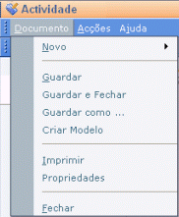
No modo modelo de todos os campos consta o ícone , indicador do modo.
Abrirá a seguinte janela:
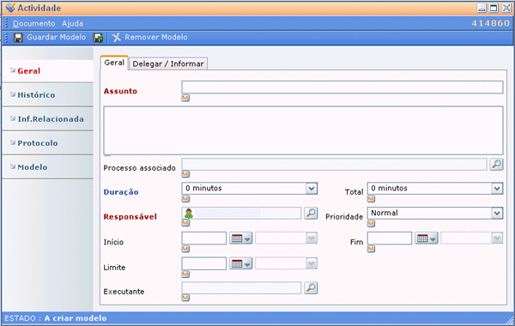
A janela do modelo é idêntica à da actividade normal, excepcionando a opção Modelo, que apenas está disponível no modo “Modelo”. Nesta área poderá atribuir propriedades exclusivas ao modelo.
Ao seleccionar “Modelo” acede ao seguinte ecrã:
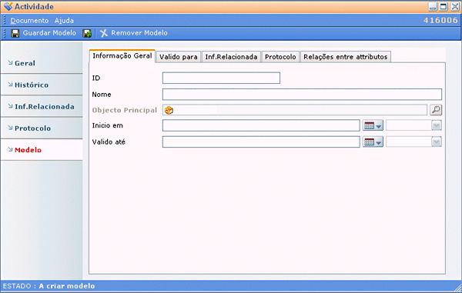
Insira o ID, Nome, início e validade do modelo nos respectivos campos.
Para atribuir propriedades de atribuição do modelo, seleccione “Valido para”. Deste modo, o modelo do documento será válido para os objectos que seleccionar.
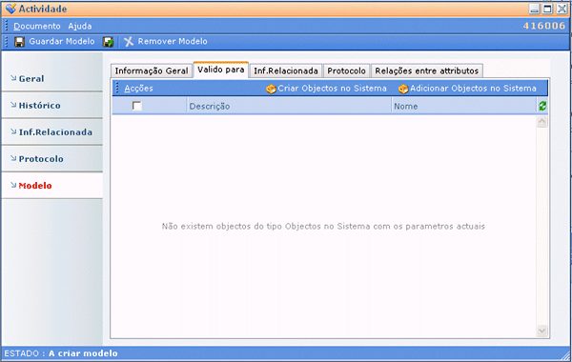
Para adicionar informação relacionada com o modelo, seleccione “Inf. Relacionada”. Para adicionar informação já registada no sistema clique no botão .
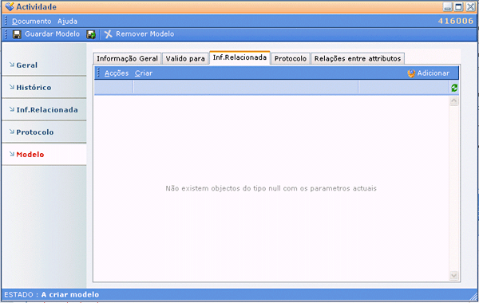
Para associar Protocolos ao Modelo seleccione “Protocolo”.
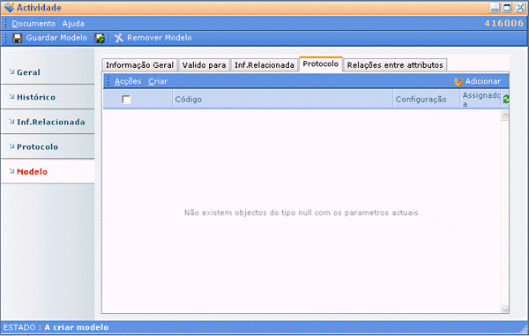
Para atribuir relações entre atributos, seleccione “Relações entre Atributos”.
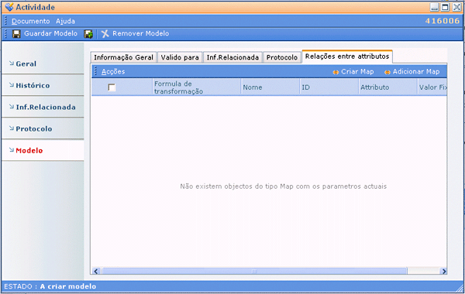
Para criar um novo Map e associá-lo ao modelo clique no botão .
Para associar um Map já existente ao modelo clique no botão .

Abrir um modelo
Para abrir um modelo já existente, no ecrã inicial aceda ao menu “Ficheiro” e seleccione a opção “Modelos”: .
Abrirá a janela, com a lista de modelos existentes no sistema:

Criar nova actividade ou solicitação a partir de modelo
Para criar uma nova actividade ou solicitação a parrtir de um modelo, abra uma nova actividade ou solicitação ad-hoc. No menu “Documento” seleccione “Novo” e posteriormente “A partir de modelo”: 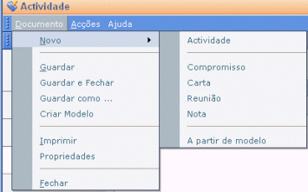
Abre a seguinte janela:
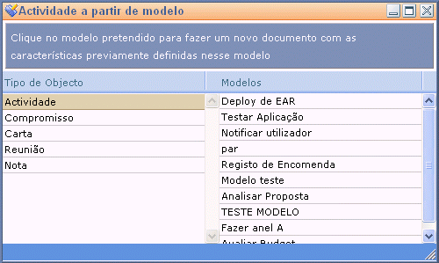

Um para um; Um para Muitos
As solicitações ou actividades podem ser atribuídas a um único ou a um conjunto de indivíduos.
Ao criar esta actividades no modo modelo podem ser definidas as seguintes restrições:
- Finish to Star: só quando uma actividade é concluída é que a outra actividade identificada é despoletada
- Finish to Finish: a actividade só é dada como concluída quando a outra actividade identificada é concluída
- Star to Finish: a actividade só pode ser dada como concluída quando a outra actividade identificada inicia.

Fecho das Solicitações / Actividades
Para o fecho da solicitação aceda ao menu acções da solicitação ou actividade: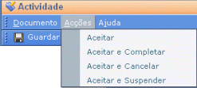
Seleccione a opção pretendida:
- Aceitar e completar: aceita e dá a execução como completa
- Aceitar e Cancelar: aceita e cancela a execução. Deste modo a actividade ou solicitação é dada como cancelada. Por exemplo, se a execução de uma actividade deixou de ser necessária.
- Aceitar e Suspender: aceita e suspende a execução. Deste modo a execução fica em suspenso. A execução da actividade ou solicitação não é dada como concluída, nem é cancelada.

Completar (condicionantes)
No caso de uma solicitação ou actividade não ter dependências de outras, a mesma pode ser dada como concluída pelo executante.
No caso de uma solicitação ter actividades dependentes, a resolução só é efectiva quando todas as actividades estão completas. Deste modo, independentemente de uma actividade estar completa, é necessário que todas tenham sido dados como completas para a resolução da solicitação. Por exemplo: o executante da actividade X dá como completa a actividade de que é executante, porém a resolução da solicitação poderá ainda depender da resolução de outras actividades.

